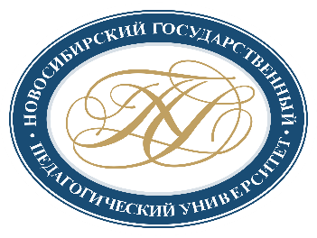***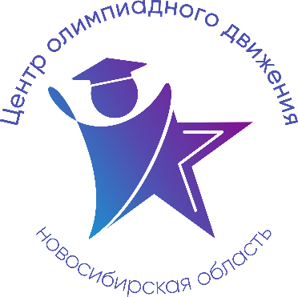***

***Расписание региональных учебно-тренировочных занятий***

***для школьников по подготовке***

***к муниципальному этапу всероссийской олимпиады школьников***

***в 2024-2025 учебном году по Русскому языку***

Для участия в учебно-тренировочных занятиях обучающимся необходимо заполнить форму заявки по ссылке: <https://forms.yandex.ru/u/670399b184227c7fa286110f/>

**Контактная э/п:** [**gev@donso.su**](mailto:gev@donso.su)

**Заполняя форму, Вы автоматически даете согласие на обработку персональных данных.**

|  |  |  |  |  |
| --- | --- | --- | --- | --- |
| **Дата** | **Время** | **Тема занятий** | **Ссылка на**  **онлайн-подключение** | **Данные преподавателя** |
| **7-11 классы** |
| **15.10.2024** | 16.00-18.00 | Фонетика и лексикология  современного русского языка | <https://vk.com/call/join/3mkwq8LrMWGUJjDB0hZHok5fcdTBbzJwh1aZvTZ1HRs> | **Бокарева**  **Юлия Михайловна,** кандидат филологических наук, доцент кафедры современного русского языкаФГБОУ ВО «НГПУ»  конт.тел. 8-903-936-99-80 |
| **22.10.2024** | 16.00-18.00 | Синтаксис современного русского языка | **Шпильман**  **Марина Владимировна,**  кандидат филологических наук, доцент кафедры современного русского языка ФГБОУ ВО «НГПУ»  конт.тел 8-903-936-99-80 |
| **25.10.2024** | 16.00-18.00 | Морфология современного русского языка | **Ружа**  **Ольга Александровна,** кандидат филологических наук, доцент кафедры современного русского языка ФГБОУ ВО «НГПУ»  конт.тел 8-903-936-99- |
| **30.10.2024** | 16.00-18.00 | История русского языка | **Савина**  **Мария Антоновна,**  доцент кафедры теории языка и межкультурной коммуникации ФГБОУ ВО «НГПУ»  ссылка на чат вконтакте с материалами:  **[https://vk.me/join/CBj9ePrrmGoBs9D8LUrOe6gFKEF8zDciEOQ=](https://vk.me/join/CBj9ePrrmGoBs9D8LUrOe6gFKEF8zDciEOQ=" \t "_blank)**  **Если не работает ссылка на чат, обращаться в телеграм или whatsapp по номеру +79537910796** |